芜湖市2009——2010学年度第一学期八年级期末评价
历史试卷
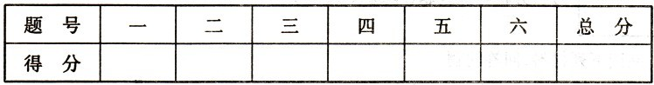

一、单项选择题(本大题共20小题，每小题2分，共40分。请将每小题正确答案的字母代号填写在下面的答题表内)
单项选择题答题表
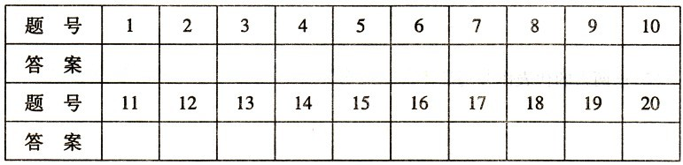

1．“焚毒冲云霄，正气壮山河”，赞颂了170多年前我国近代的一位英雄人物。他是
A．林则徐 B．左宗棠 C．谭嗣同 D．邓世昌
2．李大钊在《圆明园故址》一诗中写道：“圆明两度昆明劫，鹤化千年未忍归。一曲悲笳吹不尽，残灰犹共晚烟飞。”圆明园首度遭劫发生在下列哪一事件中
A．鸦片战争 B．第二次鸦片战争
C．甲午中日战争 D．八国联军侵华战争
3．第二次鸦片战争中，侵占中国领土最多的国家是
A．沙俄 B．英国 C．日本 D．美国
4．“此日漫挥天下泪，有公足壮海军威。”这是光绪帝为甲午中日战争中壮烈牺牲的一位爱国将领写的挽联，这位将领是
A．曾国藩 B．邓世昌 C．左宗棠 D．关天培
5．近代史上，一位日本企业家在苏州开办了纺织厂。你认为此事最早可能发生在
A．鸦片战争前 B．鸦片战争中
C．甲午中日战争后 D．新中国成立初
6．如果请你担任历史纪实片《1912年的北京东交民巷》的导演，那么你在反映当时北京的东交民巷时，不应该出现的画面是
A．各国使馆林立 B．某国使馆举办舞会
C．居住大量北京居民 D．驻扎有外国军队
7．右边是某同学整理的“公车上书”资料卡片。卡片中表述错误的一项是有关上书的
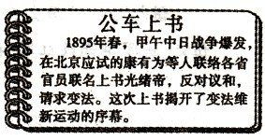
A、时间、地点
B．领导者、意义
C．对象、内容
D．背景、参加者
8．吴玉章作诗：“武汉义旗天下应，推翻专制共和兴。”这一诗句颂扬的是
A．洋务运动 B．戊戌变法 C．辛亥革命 D．新文化运动
9．陈独秀在《敬告青年》中说：“我们现在认定只有这两位先生，可以救治中国政治上、道德上、思想上一切的黑暗。”这“两位先生”是指
A．自强、求富 B．立宪、议院
C．民主、共和 D．民主、科学
10．人民英雄纪念碑上铭刻着“三十年以来，在人民解放战争和人民革命中牺牲的人民英雄们永垂不朽!”文中所指“三十年”的开端事件是
A．戊戌变法 B．辛亥革命 C．新文化运动 D．五四运动
11．1926年底，一位商人准备沿长江考察，你认为他可能会看到在南方轰轰烈烈展开的重大历史事件是
A．八国联军的侵华 B．国民革命军北伐
C．抗日战争的爆发 D．解放战争的开始
12．我国当代学者余秋雨说：“废墟是昨天派往今天的使者，废墟让我们把地理读成了历史。”
站在南京古城的废墟上，我们可以“读到”的历史是
①中华民国成立 ②中共“一大”召开
③中国第一个不平等条约的签订 ④蒋家王朝的灭亡
A、①②③ B．①③④ C．①②④ D．②③④
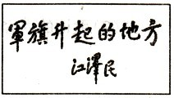
13．右图为原中共中央总书记江泽民参观某革命纪念馆时的题词“军旗升起的地方”，结合所学知识判断，这个纪念馆应该是
A．五四运动纪念馆
B．淮海战役纪念馆
C．渡江战役纪念馆
D．南昌起义纪念馆
14．芜湖某中学举行“重走长征路”的情境演讲竞赛。小明同学准备在活动中再现下列历史场景。其中取材不当的是
A．四渡赤水河 B．飞夺泸定桥
C．会师井冈 D．巧渡金沙江
15．正在全国热映的电影《南京!南京!》是一部反映南京大屠杀的影片。为了最大限度地再
现大屠杀的真实场面，摄制组在拍摄前搜集的资料应该包括
①大屠杀幸存者的口述 ②记录日军屠杀罪行的老照片
③目击大屠杀的外国友人写的回忆录 ④日本右翼分子编写的篡改历史的教科书
A．①②③ B．②③④ C．①②④ D．①③④
16．这是抗日战争时期某次战役的主要战绩表，这次战役应该是
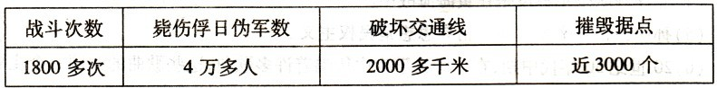

A．平型关大捷 B．百团大战 C．台儿庄战役 D．卢沟桥战役
17．毛泽东曾赞扬傅作义是“民族的功臣”，“为和平解决各地战事问题和减轻人民的战争痛苦树立了榜样”。上述评价和下列哪次战役有关
A．辽沈战役 B．淮海战役 C．平津战役 D．渡江战役
18．第一次世界大战期间，芜湖的民族工业得到一定的发展。裕中纱厂正式投产，恒升铁厂创办，大昌火柴厂股份有限公司组建。这一时期，芜湖乃至全国民族工业得．淋迅速发展的主要外部原因是
A．海外华侨竞相投资
B．欧洲列强暂时放松对中国的经济侵略
C．各种实业团体广泛建立
D．辛亥革命推翻了清王朝的专制统治
19．“起来!……把我们的血肉筑成新的长城!……冒着敌人的炮火，……前进!进!”这首曾
经极大地鼓舞了中国人民抗战斗争的民族战歌是
A．《义勇军进行曲》 B．《游击队之歌》
C．《黄河大合唱》 D．《大刀进行曲》
20．1919年春，胡老太爷到上海探亲。此时，他不可能看到的是
A．西式洋楼里，身着旗袍的摩登女郎正在吃西餐
B．轮船往来于黄浦江上，汽车行驶在南京路上
C．报童在街上叫喊：“卖报!卖报!《申报》头条新闻——巴黎和会召开了!”
D．他的大孙子正在为进京参加科举考试作准备
二、判断正误题(每小题1分，共6分)
21．判断下列历史叙述的正误，正确的在题后的( )内打“√”，错误的在题后的( )内打“×”。
(1)鸦片战争爆发的根本原因是林则徐领导了虎门销烟。 ( )
(2)“天兵来杀妖，全为穷乡亲。打下南京城，就把田地分。”这首曾在安徽芜湖地区流传的歌谣反映的是太平天国运动的史实。 ( )
(3)《辛丑条约》中，最能反映清政府完全成为帝国主义统治中国的工具的一项规定，是严禁人民参加反帝活动。 ( )
(4)北洋舰队全军覆没是在黄海海战中。 ( )
(5)孙中山领导辛亥革命的指导思想是民权主义。 ( )
(6)20世纪30年代中期，在中国大学生中传唱着许多歌曲，这些歌曲的共同一个主题是抗
日救亡。 ( )

三、连线题(每条连线2分，共12分)
22．将下列人物和作品进行正确连接。

A．鲁迅 a．《太阳照在桑干河上》

B．赵树理 b．《屈原》

C．郭沫若 c．《孔乙己》

D．丁玲 d．《李有才板话》

E．冼星海 e．《黄河大合唱》

F．徐悲鸿 f．《愚公移山》

四、读图题(6分)
23．读图填空。
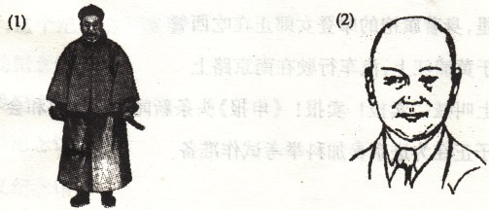

(1)人物名称：____________；(1分)主要事迹：________________________。(2分)
(2)人物名称：____________；(1分)主要事迹：________________________。(2分)
五、材料分析题(本大题共2小题，第24题12分，25题8分，共20分)
24．阅读下列材料，回答问题。(12分)
讲起“八一”历史长，南昌打响第一枪；工人士兵齐暴动，红军战士最光荣；朱德率领队伍走，进军湘南改红军；秋收暴动毛泽东，闹得湘东遍地红；井冈山上朱毛合，创建四军建奇功． ——歌谣
(1)材料中“南昌打响第一枪”、“秋收暴动毛泽东”、“井冈山上朱毛合”和“创建四军建奇功”指哪些历史事件?请按顺序写出。(8分)

(2)“朱毛合”而“建四军”有什么奇功?(2分)

(3)联系材料结合所学知识，简述对中国革命道路的认识。(2分)

25．阅读下列材料，回答问题。(8分)
“九一八，九一八，从那个悲惨的时候，脱离了我的家乡，抛弃那无尽的宝藏，流浪!流浪!整日价在关内，流浪!哪年，哪月!才能回到我那可爱的家乡?哪年，哪月!才能收回我那无尽的宝藏?”
(1)歌词提到的“九一八，那个悲惨的时候”发生在哪一年?(1分)中国何时收回了“我那
无尽的宝藏”?(1分)

(2)歌词的内容反映了什么?(4分)

(3)造成这种局面的主要原因是什么?(2分)

六、分析与探究题(本题共16分)
26．阅读下列材料，回答问题。
材料一：“欲制外夷者，必先悉夷情始。”
材料二：“物竞天择，适者生存”。“世道必进，后胜于今”。
请回答：
(1)以上两段话分别是中国近代哪两位思想家所宣传的观点?(2分)

(2)这两人的代表作分别是什么?(2分)

(3)两人的共同点有哪些?(4分)

27．1936年12月，张学良、杨虎城发动了举世闻名的西安事变，该事变的解决，成为扭转时机的关键。
(1)中国共产党为什么主张和平解决西安事变?(4分)

(2)西安事变的和平解决，有什么标志性的意义?(4分)

